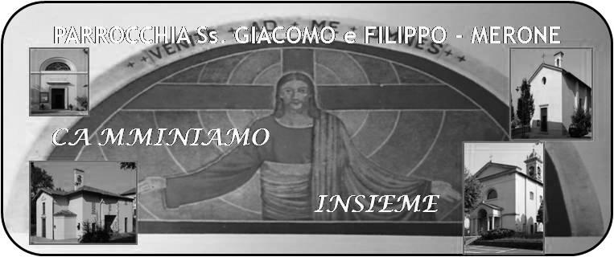
CALENDARIO LITURGICO SETTIMANALE

Dal 2 al 9 Luglio 2017

DOM. 2  IV domenica dopo Pentecoste | 7.30  8.30  10.30  18.00 | Fam. Dottori- Conti, Luigi e Giuseppina Meroni  a S. Caterina Pro populo  Cesare, Angelica  Int. Offerente
LUN. 3  s. Tommaso Apostolo | 8.00  18.00 | a S. Caterina: S. Messa  Giannino, Luigia, Basilio
MAR. 4  feria | 18.00 | Annunciata e fam. Sacchi, Defunti ass. pensionati
MER. 5  s. Antonio Maria Zaccaria | 18.00 | a S. Francesco Marina, Angela
GIO. 6  s. Mari Goretti | 18.00 | a s. Caterina: Colombo Ambrogio e Carlo, Virginio, Elsa, Giuseppina, Alda
VEN.7  feria | 18.00 | Carla
SAB. 8  feria | 15.00  17.00  18.00 | S. Confessioni  a S. Francesco : Viganò Carlo  Pileggi Giuseppe, Gerosa Piera
DOM. 9  V domenica dopo Pentecoste | 7.30  8.30  10.30  16.00  18.00 | Fam Giudici e Riva, Meroni Lugia e Giuseppina  a S. Caterina Donghi Giulio e Dorina,Tina, Piero e Leonarda  Negri Rodolfo, Mario, Maria.  PRIMA MESSA DI DON ERVIN  Battesimi  Corti Vittorio
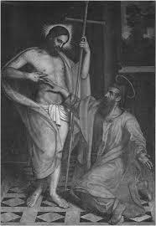
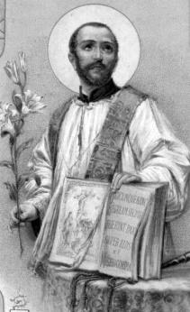
CONTATTI:
Don Marco :031650103 - 3334997133
Don Piero : 031696734 – 3392643705
Oratorio : 031650145
E. Mail: segreteriaparrocchiale@alice.it
via A. Appiani 24, 22046 Merone
Sito: www.parrocchiadimerone.it

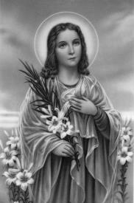

2 Luglio 2017 Anno V, n°224

IV domenica dopo Pentecoste

Lv 19,1-6. 9-18; Siate santi, perché io, il Signore, vostro Dio, sono santo

Sal 96; Il Signore regna: esulti la terra.

1Ts 4,1-8; Dio ci ha chiamati alla santificazione.

Lc 6, 20a. 27-35//Lc 24, 9-12 amate i vostri nemici

Estate, tempo di Dio
Ho trovato un articolo interessante su cosa significa Vacanza per un cristiano. Potrebbe essere l’occasione per riflettere un po’ e vivere bene questo tempo che ci è donato.
L’estate è un tempo di riposo in cui normalmente si rallentano o si abbandonano del tutto quelle attività che ci hanno accompagnato nel corso dell’intero anno. Il riposo spesso diventa sinonimo di ozietà e di accidia. La nostra società ci ha abituato a seguire ritmi frenetici alternati a momenti di assoluto lassismo nei tempi di vacanza.È proficuo domandarsi qual è il senso cristiano del riposo. Questa domanda, apparentemente banale e scontata, rivela lo verità del nostro spirito. Infatti, concepire il riposo come assenza totale di impegni, come rifiuto di pensare ai vari problemi della vita, è una maniera poco rilassante di concepire la pausa estiva. Anche se gli sforzi della propria professione vengono accantonati, restano gli impegni della vita familiare. La famiglia non va mai in vacanza: essere madre e padre è un mestiere che non conosce tramonto. Del resto Gesù, durante la sua vita terrena, non si prendeva periodi di vacanze dai suoi discepoli e nemmeno dalle persone che correvano a Lui per essere guarite o rincuorate. Gli unici momenti di vero riposo per Gesù erano quelli della preghiera, dove trovava ristoro della propria anima nell’ascolto e nel dialogo con il Padre. Questo tempo che Lui dedicava alla preghiera costituiva per Gesù un attingere quella forza spirituale per essere sempre pronto al servizio del prossimo e poter così adempiere la sua missione affidatagli dal Padre. L’esempio di Gesù è di grande insegnamento per tutti noi. Il vero riposo cristiano nasce da tre elementi; avere momenti di intimità con il Signore, offrire il servizio della carità al prossimo, vivere la speranza come compimento della promessa di Dio. L’intimità con il Padre è opera dello Spirito Santo che vuole condurre la nostra anima dall’arsura del deserto del mondo all’oasi di pace dell’orazione a Dio, perchè vuole dissetare le nostre inquietudini con la brezza della sua ispirazione e della sua consolazione. Come il corpo cerca refrigerio durante questa calura estiva, così l’anima arde trovare una brezza di consiglio divino per essere guidata nelle proprie decisioni e confermata nelle proprie intenzioni. La relazione con Dio porta ad aprirsi verso il prossimo. Quante volte duranno l’anno non si è avuto un tempo adeguato per parlare tra moglie e marito, per raccontarsi i propri stati d’animo; quante volte non è stato possibile condividere le preoccupazioni su alcuni comportamenti dei figli, quante volte si è tralasciato di comunicare quelle vicende che hanno lasciato una ferita nelle relazioni familiari; quante volte si è persa l’occasione di ascoltare silenziosamente i figli senza stare sempre ad esasperarli con tante richieste. L’altro senso cristiano del riposo è il servizio della carità. Normalmente si pensa che dedicare le proprie energie, spendersi totalmente per l’altro, produce stanchezze che non ripagano gli sforzi fatti. Chi ha avuto la fede e il coraggio di rimanere vicino ad un familiare malato, essere vicino ad un figlio colpito da grave discapacità motoria o psichica, sopportare con amore le inquietudini di un figlio ribelle, ha sperimentato le parole del Signore Gesù riportate dall’Apostolo Paolo: Vi è più gioia nel dare che nel ricevere (At 20, 35). In un mondo che spende tutta una vita per accumulare sempre più ricchezze, accrescere il potere lavorativo, politico e finanziaro, il Vangelo di Gesù ridimensiona queste ambizioni mondane e richiama all’umiltà della carità verso il prossimo. Ed infine vi è l’ultimo elemento del riposo cristiano: vivere la speranza come compimento della promessa di Dio. La speranza è il motore del riposo cristiano. La stanchezza spirituale nasce spesso dalla sfiducia e della scoraggiamento che derivano dalle vicende della propria vita. La precarietà del posto di lavoro, una malattia silente che può aggravarsi con rapidità, l’inquietudine per le sorti del matrimonio di parenti o amici, sono preoccupazioni che affligono il cuore dell’uomo portando un senso di affaticamento spirituale. Confidare nella speranza di un Dio che vuole compiere la sua promessa di salvezza attraverso la nostra storia personale, dona grande pace al cuore, perchè ripone le proprie agitazioni e le proprie aspirazioni tra le braccia amorose di Dio. Per concludere, il senso cristiano del riposo sorpassa il significato di assenza di lavoro o del rilassamento fisico e mentale. Il vero riposo è quello che abbraccia l’anima e il corpo nella relazione con Dio, nel servizio al prossimo e nella speranza della realizzazione delle promesse di Dio che vuole donare una pace che supera i travagli di questa vita. Per questo il riposo cristiano trova il suo compimento nella vita eterna, dove nutriamo la speranza di essere invitati al banchetto celeste per essere serviti (Lc 12, 37) e vivere il riposo di stare per sempre con Dio ed intercedere a favore di coloro che sono pellegrini sulla terra.
Buone Vacanze don Marco
VITA DI COMUNITÀ

- Giovedì 6 luglio ore 20.30 incontro con i genitori dei bambini che riceveranno il battesimo domenica 9 luglio
- Venerdì 7 luglio festa di fine oratorio feriale. Ore 19.30 cena e festa insieme. È possibile prenotarsi al bar dell’oratorio
- Domenica 9 luglio prima Santa Messa di don Ervin accompagnata dalla scola cantorum. Ore 10.15 ritrovo nella chiesa di Pompei, processione alla chiesa parrocchiale. Ore 10.30 santa messa a seguire rinfresco per tutti in piazza.

Estate 2017
Dal 10 al 17 luglio Campeggio estivo per i ragazzi
delle scuole medie
Dal 17 al 23 luglio campeggio estivo per i ragazzi delle scuole superiori e giovani
Dal 24 al 27 agosto vacanzina per i ragazzi di III, IV e V elementare.

